毕业二十年后的欢聚
1989届校友 刘恺 范为
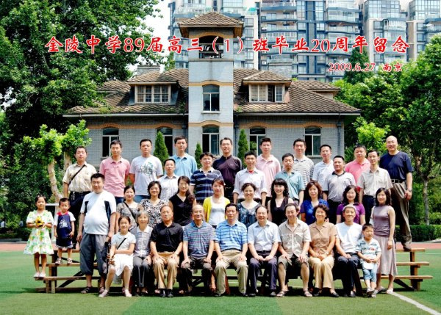

2009年6月27日早，我们89届高三（1）班的同学约在一起，又回到了毕业二十年的母校——金陵中学。看到母校庄重的大门，大家的心不由得激动起来。走进校门，电子显示板上“欢迎1989届高三（1）班校友回到母校”的字幕，更让我们感受到回到母亲怀抱般的温暖。
来到行政楼二楼会议室，只见我们进校时的班主任李惠娟老师和邹正老师早已在那儿等着我们了。李老师前两天不慎扭伤了脚踝，医生曾叮嘱她在家好好修养一个月，否则会加重伤势，但李老师表示，就算脚断了她也要来和大家见面。教我们语文的肖文龙老师来了，数学老师史济芬来了，生物老师李伟、体育老师吴大华、政治老师王锡球、英语老师杨向东、地理老师陈卫平也一个个进入了大家的视线，带起了一阵又一阵的热潮。哈，大家发现那躲在镜头后面、一直给大家拍照、被某位同学错认为家属的，原来是教我们政治课的林兵老师。我们热烈地交谈着，握着手，拍着彼此的肩头，叫着当年的绰号，女生相逢时，更是时有高音高频产生……兴奋在大家中间传递。
随着时间的推移，大家稍稍平静下来，见面也进入了正题。在赵宁和黄健同学的主持下，同学们首先开始介绍起自己这二十年的历程和情况。这次一共有22位同学到校，滕红波、陈清、刘如宁、赵宁等多位同学专程从外地赶回，吕梦、丁丁和刘恺更是不远万里从美国回来。很多无法前来的同学也通过MSN在线、短信、电话、口信，和大家进行交流。几台有视频的笔记本电脑在会场上频繁地传递着。虽然这些年大家际遇不同，但都走出了各自精彩的人生道路。我们中间有的接过了老师们的衣钵也选择了教职，有的在国内外知名学府任教授、博导，有的是美国金融投资业精英，有的是正谋求上市的公司总裁，有的是跨国企业在国内的区域经理，有的是多才多艺的资深律师，有的是高科技软件、生物医药行业的研发主管，有的是将城市改颜换面的工程师、建筑师，有的是为民服务的公务员……同学们在各行各业，各自的岗位上发挥着聪明才智，做出自己不平凡的贡献。虽然相隔多年，大家再相聚还是那么亲切、融洽，仿佛不曾分开过，在谈话中都回忆了当年在校的往事。原本淡忘的事、情、人、物在蓦然回首间又都历历在目，多年来慢慢沉积在心底的那一份珍贵情感，再一次感染着所有的人。同学们在发言中都深深感谢母校老师们当年给予我们的倾心教育，不仅仅是教给了我们扎实的基础学科知识，训练提高了我们求知探索的能力，更重要的是培养了我们的全面素质——处世为人的道理、积极进取的精神、宠辱不惊和不卑不亢的心态。这些为我们走过的二十年的人生道路打下了坚实的基础，所以每一位同学回到母校，都充满着感激之情。
接着，各位老师一一发言，给大家讲话。邹正老师现在已是金中的校长，这让我们作为他的学生感到特别的高兴和骄傲。他发言中介绍了学校这几年的发展和未来的规划，让我们看到了一个发展得越来越美好的母校。李惠娟老师红着眼眶，回忆了她当年第一次作班主任带我们这个高中班级的往事和感受，用“难忘、感动、祝福”动情地讲述着她的心情。她大我们不多，跟我们的心性很相通，兴趣也相投。李老师也回顾了在南京的同学为组织这次活动尽心尽力的点点滴滴，以及需要通过“相似多边形”来认同学的趣事。肖文龙和史济芬老师教了我们高中三年，有的同学更是从初中就在他们的教导之下，长达六年的相处，也铭刻在了彼此的心中。老师们在交谈中提到那时对我们是否过于严格。其实大家早在毕业走出校门的那一刻，就已理解了老师们的良苦用心，现在珍藏在心里的只有对拥有这么好的老师的感恩和庆幸。肖老师可能还不知道，当年那个“雄纠纠、气昂昂”的他，曾在多少小男生小女生心目中树立起男子汉的高大形象；他那充满磁性的播音员般的朗诵，至今还在我们耳边回荡。王锡球老师回忆起那时在临汾旅军训时拉歌、操练、抓小龙虾的经历，那是我们师生都难以忘怀的美好的中学生活中的精彩篇章。其他老师们也都带给了大家最诚挚的祝福。老师们都感言学生的惦念探望是让他们最开心最欣慰的。谈及英年早逝的余思狄同学，痛惜怀念之余，老师们都不约而同的叮嘱大家，要多注意身体、多关心父母和自己的小家庭，在困境中尤其要乐观、多和亲友交流。其实这些也是大家多年一心投身到事业上后，终于慢慢感悟到的人生中最宝贵的东西：健康、亲情和友情。现在听老师们语重心长的再三嘱咐，心中都深有感触。
为了这一次难得的聚会，李老师和史老师专门翻拍了当年的毕业照，并列出了每一个人的姓名和当年的任课教师，以留给大家一个长久的纪念。见面会结束后，大家在操场上按当年毕业照的排位进行了合影。虽然岁月悄悄改变了我们的容颜，银丝爬上了老师们的额头，大家的兴奋喜悦一如当年，更多了一份相知相惜的情感。有意思的是，我们的下一代已经在这张新相片中出现，不久的将来她们也会经历难忘的中学生涯。大家接着一起参观了设在钟楼里的金陵中学校史馆，为母校的深厚历史感到由衷的骄傲和自豪。
学校活动结束后，中午大家到校旁的中山大厦聚餐。之后我们还与部分老师奔赴安徽白鹭岛共度了一个愉快的周末。很多平常不大喝酒的老师同学都破例开怀畅饮。大家分享着过去的美好经历，传阅着昔日的老照片，追忆着当年绰号的由来和趣闻轶事。27日晚我们在白鹭湖畔的KTV一展歌喉。孙芸同学以一曲清唱昆曲开场，再现能歌善舞的本色。王老师和肖老师以保留节目“莫斯科郊外的晚上”回应。大家即兴合唱了当年全校歌咏比赛一等奖的获奖歌曲“明天会更好”。由于缺乏那时的伴舞，在王老师的“黑哨”下，惜败肖老师领衔的二班合唱“长江之歌”。给大家印象深刻的是陈清同学的唱功，声情并茂，想来一定是久经沙场的老将。连范为同学也把人唱得如痴如醉。最郁闷的是国外回来的人，当年成绩难望其项背、被沈伟誉为“珠穆朗玛峰”的丁丁同学，突然发现原来山脚下的一众无名之辈今天都已是乐坛的天皇歌后了。大家的回忆和交流在欢笑声中深入着、延续着……
这一次毕业二十年后的重聚，虽短暂但充满着温馨。在经历了人生的风风雨雨后已渐渐习惯了平淡日子的我们，这一次都无一例外地被打动，并且享受着这种久违了的感动。深深的祝愿每一位老师和同学健康幸福，我们的母校再铸辉煌！让我们以后多多联系，多走动走动，经常回母校，看看老师们。我们这些同学实在是一个太特殊的集体，一起渡过生命中最纯真、最灿烂、最难以忘怀的青春岁月。分手道别离的时候，心中又满是安慰，毕竟我们是惺惺相惜、真诚相待、可以不计利益得失的永远的朋友。正如当晚KTV中所唱的“祝福”：“再见不会太遥远，有缘就能期待明天，你和我重逢在灿烂的季节；愿心中永远留着我的笑容，伴你走过每一个春夏秋冬。”珍重！
